Metz, le 4 mars 2020

COMMUNIQUÉ DE PRESSE

Accords de Paris sur le climat : 70 % des Français souhaitent
basculer au « chauffage vert »

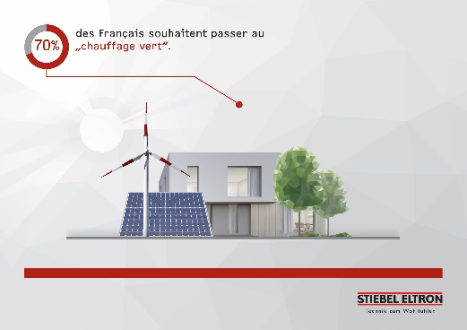
70 % des Français ne veulent plus utiliser les énergies fossiles et souhaitent basculer vers un système écologique pour se chauffer. Cependant, 58 % demandent plus d’aides financières de l’Etat. Par exemple, pour les aider à s’équiper d’un système de pompes à chaleur. Ces données sont le résultat de l’enquête « Energie-Trendmonitor 2019 », réalisée sur un panel de 1 000 Français représentatif de la population pour le compte de STIEBEL ELTRON.

Le secteur du bâtiment représente 44 % de l’énergie consommée en France, loin devant le secteur des transports (31 %). Les maisons et les appartements représentent près d’un quart des émissions de CO₂. « Le secteur du bâtiment joue un rôle clé dans la révolution énergétique » explique Amaury JOURNEL, Président de STIEBEL ELTRON France, fabricant de solutions de chauffage, de ventilation et de production d’eau chaude sanitaire fonctionnant avec les énergies renouvelables. « Les principales causes du réchauffement climatique proviennent des combustibles fossiles et des technologies obsolètes pour leur production. Actuellement, les trois quarts des émissions de CO₂ des ménages proviennent de leurs logements ».

Favoriser la croissance des énergies renouvelables
Les Français ont conscience de l’urgence à agir rapidement pour le climat. 74 % d’entre eux souhaitent un développement plus rapide des énergies renouvelables. Plus précisément, ils critiquent le retard dans le déploiement des énergies solaires (77 %) et des éoliennes (65 %).

Electricité verte pour le chauffage
« L’expansion des énergies renouvelables pour la production d’électricité va de pair avec la technologie des pompes à chaleur », explique Amaury JOURNEL. « Comme un réfrigérateur inversé, la pompe à chaleur utilise l’énergie du sol, de l’eau et de l’air ambiant qu’elle convertit en chaleur au lieu du pétrole ou du gaz mauvais pour le climat. Si, en plus l’électricité provient d’un système photovoltaïque installé sur le toit des maisons, la pompe à chaleur fonctionne sans aucune émission de CO₂».

A PROPOS DE STIEBEL ELTRON
STIEBEL ELTRON propose des solutions innovantes dans le domaine de la production d’eau chaude sanitaire, du chauffage, de la ventilation et de la climatisation. Le Groupe, dont le siège social se trouve à Holzminden, en Allemagne, emploie 3 300 personnes.
Les 5 sites de production de STIEBEL ELTRON assurent la conception et la fabrication de produits respectueux de l’environnement, efficaces et pratiques. Le groupe détient 26 filiales à travers le monde.
La filiale française STIEBEL ELTRON S.A.S. a été fondée en 1981. Elle est basée à Metz, en Moselle (57). Elle fait partie des plus importantes filiales du Groupe STIEBEL ELTRON.

